「生物を活用したミニプロジェクト」
植物科学科3年（ ５ ）番 氏名（ 石川 愛 ）
テーマ | ボタニカルキャンドルでリラックス
目的 | ・キャンドルでリラックス効果を得る  ・自律神経のバランスを整える
概要 | ドライフラワーとハーブを用いてキャンドルにする。  キャンドルの炎にはリラックス効果があると言われていてキャンドルを活用することで、人は精神的にも肉体的にもリラックスできることが科学的にも分かっています。ハーブには様々な種類があり、それぞれ不安や緊張を和らげる、気持ちを落ち着かせてくれる、などハーブの種類によって効果や効能が様々です。自分自身の改善したい点に合わせて選ぶことも可能です。
実施場所 | お家
具体的方法 | ①ろうそく１０号を4等分にしたものを溶かす  ②事前に買っておいたピラーキャンドルをガラス容器に入れて下３分の１だけ溶かしたろうそくを注ぐ  ③冷蔵庫で３０分くらい冷やし固める  ④固まっているのが確認できたらピンセットで買ったハーブやドライフラワーを重ならないように側面に入れる  ⑤位置がずれないように気をつけながら余りの溶かしたろうそくを注ぐ  ⑥もう一度冷蔵庫で固まるまで冷やす  ⑦ラッピングをして完成
効果の検証方法 | ２日に分けて行います。自分自身でやってしまうと意味がないので他人に頼んで検証します。  １日目は普段通りに寝て、翌朝に睡眠時間と途中で目が覚めることはなかったのかなどの睡眠の質を記録してもらい、２日目は、寝る前に作成したキャンドルを焚いてもらい翌朝に１日目と同じ内容を記録して効果があったのかを調べます。他にもリラックス効果があったのか、ネガティブな考えにはならなかったのかを検証します。
必要資材 | ・ドライフラワー(スターチス、黄色のかすみ草)  ・ピラーキャンドル  ・輪ゴム  ・ハーブ  ・はさみ  ・ティッシュ  ・温度計  ・ピンセット  ・クッキングシート  ・高級ローソク１０号×４本  ・竹串

アロマを焚くことで得られた効果
・睡眠時間が５時間半から７時間と１時間半のびた
・途中で目が覚めることが無くなった
(１日目は２回目覚めていたが２日目は０回だった)
・アロマを焚くことでいつもよりリラックスできた
・寝つけが良くなった
結果 ・キャンドルの火によるリラックス効果が得られた

あまり効果が得られなかったこと
・匂いがきつく感じられた
→ピラーキャンドルとハーブの匂いが悪く混ざってキツい匂いになってしまったのではないかと考えた
・眠くはなってなかった
・寝起きが良いとは思わなかった

感想・反省（考察・改善点など）
始めて人にあげるためのキャンドルを作ったので外見や匂い、効能にすごくこだわって製作できました。１番難しかったのは飾りの配置です。固まっているキャンドルの周りが狭かったので花材がなかなか入らなくて大変でした。溶かしたろうそくを注ぐときに一緒に花材も動いてしまうので竹串で位置を調整しながら作成するのが大変でした。
匂いにこだわってハーブ選びをしたので匂いには自信があったけどピラーキャンドルとの相性を考えてなかったのは盲点でした。でも、アンケートから睡眠時間がのびたことやリラックスできたこと、途中で目覚めることがなかったなどボタニカルキャンドルによる睡眠の質が良くなっていたことがわかり嬉しかったです。効果が感じられたのとそうではなかったところが半々に分かれていて、改善点が目に見えて分かりました。
今度は、自分自身でボタニカルキャンドルを作成して効果や効能を試してみたいなと思いました。

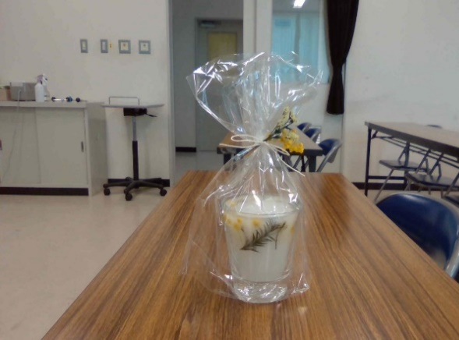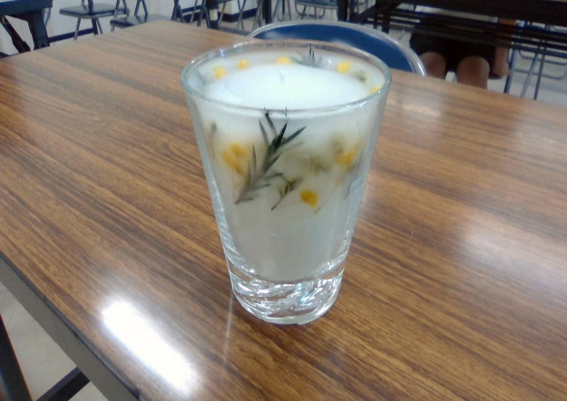
提出日 ７月６日（水）
データと紙に印刷して提出

